**TELECOMMANDE : « Réception des ordres »,  
"décodage des ordres"**

1. **Réception des ordres**

IR

Capt_IR

RECEPTION DES ORDRES

**IR:** Octet porté par un signal InfraRouge binaire modulé à 36kHz correspondant à l'ordre transmis tel que décrit dans le protocole.

**Capt_IR:** Octet porté par un tension binaire (0-5V) correspondant à l'ordre transmis tel que décrit dans le protocole

On donne la documentation technique du composant : TSOP1236.

* 1. Donner sa fonction en traduisant le titre de la documentation.

1.2 Donner la fréquence centrale de réception du composant : TSOP1236.

**2. Décodage des ordres**

***Comment décoder la trame infrarouge reçue (IR) pour produire les effets lumineux escomptés?***

**DECODAGE DES**

**ORDRES**

Fonction

Capt_IR

Valeur

**Capt_IR:** Octet porté par un tension binaire (0-5V) correspondant à l'ordre transmis tel que décrit dans le protocole.

**Fonction:** Quartet (4 bits) représentant la touche de fonction pressée tel que décrit dans le protocole.

**Valeur:** Quartet (4 bits) représentant la touche de valeur pressée tel que décrit dans le protocole.

On donne le fichier « projecteur_complet.hex » correspondant uniquement au programme (complet) du projecteur.

2.1. Mesurer avec l’oscilloscope le signal de réception PT1 sur la carte projecteur.

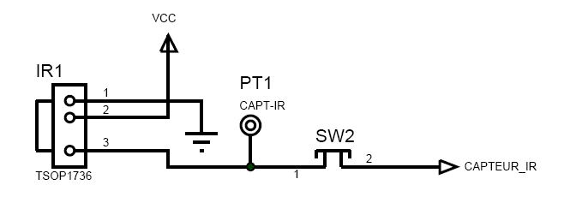

2.2. Indiquer le niveau logique du signal TP1 sans appui sur la télécommande.

2.3. Régler l’oscilloscope de la manière suivante :

* Mode Normal sur front descendant
* Base de temps 5ms
* Calibre CH1 2V
* Trigger Level 2.5V

2.4. Relever les trames pour les commandes suivantes.

* Bleu 50%
* Vert 0%
* Rouge 100%

2.5. Décoder les trames relevées précédemment.

**3. COMPTE-RENDU (2 pages)**

En vous appuyant sur des oscillogrammes, vous produisez un compte-rendu dans lequel vous vous attacherez à expliquer le principe du décodage de la trame infrarouge.